Bliski istok - Arhitektura rata
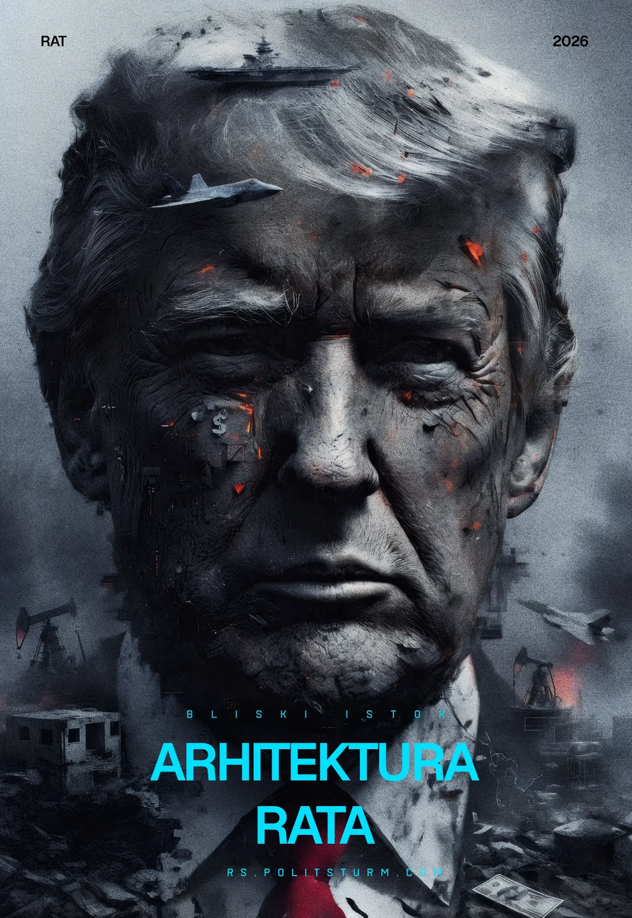

Оригинални чланак
2026-04-04
8 мин. читања

28. februara Sjedinjene Američke Države i Izrael izvršile su udare na Iran. Zvanični američki državni mediji izvestili su o „Operaciji Epic Fury“. Sjedinjene Države i njihovi saveznici pogodili su brojne vojne i civilne ciljeve na iranskoj teritoriji. Udari su bili usmereni na visoke državne zvaničnike, ali i na obične građane.
Režim Islamske Republike odgovorio je lansiranjem udara na Izrael, zemlje Bliskog istoka i objekte energetske infrastrukture.
Uzajamni napadi poremetili su trgovinske tokove u regionu. Globalne cene nafte premašile su 110–120 dolara po barelu. Predsednik SAD Donald Tramp izjavio je da će vojna operacija trajati sve dok se ne ostvare postavljeni ciljevi.
Rat u Iranu je još jedna manifestacija krize kapitalističkog sistema i zaoštravanja kontradikcija između imperijalističkih blokova.

I. Strane, ciljevi i zadaci
Sjedinjene Američke Države
1. Sjedinjene Države dosledno nastavljaju da slabe kineski imperijalistički blok. Američki finansijski kapital teži monopolskoj kontroli nad naftnim resursima, tržištima i trgovinskim putevima na Bliskom istoku, aktivno naoružavajući Izrael kao svoj regionalni istureni položaj.
Početkom godine Tramp je izveo uspešan udar na Venecuelu, obezbedivši pristup njenoj nafti i potkopavši kineske pozicije na zapadnoj hemisferi. Kao i Venecuela, Iran je deo kineskog bloka i veliki snabdevač energentima kineske ekonomije – 2025. godine više od 80% iranskog izvoza nafte otišlo je u Kinu. Pored direktnog pritiska na konkurente, Sjedinjene Države nastoje da uspostave vodeću poziciju na naftnom i gasnom tržištu i ojačaju svoj položaj u globalnom trgovinskom ratu sa Kinom i EU.
Za vladajuću klasu SAD agresija u inostranstvu istovremeno rešava ključne unutrašnje probleme. Rat se koristi da bi se američka radnička klasa skrenula sa eskalirajućih klasnih kontradikcija unutar zemlje. Rat takođe služi kao oruđe šovinističke i nacionalističke mobilizacije masa radi podizanja Trampovog rejtinga i održavanja vlasti.
2. Američka vojno-politička taktika zasniva se na masovnim raketnim i vazdušnim udarima – imperijalistička Douhetova doktrina, „modernizovana“ preciznim oružjem – i hibridnoj destabilizaciji.
Trampova administracija nastoji da izbegne uvlačenje Sjedinjenih Država u dugotrajni kopneni rat. Međutim, iranska blokada Ormuskog moreuza primorava Pentagon da prebaci kopnene snage radi zauzimanja ključnih tačaka u regionu. Pored direktnih vojnih dejstava, SAD i Izrael se oslanjaju na destabilizaciju režima. Njihovo rukovodstvo aktivno koristi retoriku o „borbi iranskog naroda za slobodu“ u svojoj propagandi. U tu svrhu izvode se vazdušni napadi na iranske bezbednosne snage.
Cilj ove retorike nije sloboda iranskog naroda, već slabljenje iranske buržoazije rukama radničke klase, studenata i susednih slojeva.
Ova retorika je još licemernija imajući u vidu velike proteste protiv režima „Islamske Republike“ u januaru–februaru 2026. Dok je iranski režim gušio proteste ubivši hiljade demonstranata, vladajuće klase Sjedinjenih Država i Izraela pregovarale su sa iranskom buržoazijom i čekale pravi trenutak za napad.
3. Strateški prioritet SAD u ovom ratu je potčinjavanje iranskog kapitala. Zapadni blok želi da primora iranski kapital na ustupke – bilo očuvanjem fasade teokratskog režima ili njegovim uništenjem, buržoaskim pučem i dolaskom prozapadnih snaga na vlast. Istovremeno, uprkos razbijanju iranske političke nadgradnje, zapadni kapital je strogo usmeren na očuvanje proizvodne i sirovinske baze netaknute radi kasnije nemilosrdne eksploatacije.
Izrael
1. Ključni cilj Izraela je nanošenje maksimalne štete iranskom imperijalizmu. Potpuno uništenje ovog konkurenta obezbediće izraelskom finansijskom kapitalu dominantan položaj u regionu. Ova odluka je u sukobu sa interesima američkog kapitala. SAD se nadaju da će Iran prebaciti u zapadni tabor bez preterane destabilizacije zemlje. Minimalni zadatak izraelskog kapitala je maksimalno moguće slabljenje iranskog imperijalizma i njegovih posredničkih snaga, zatvaranje nuklearnog programa i eliminacija pretnje Izraelu od Irana.
2. Vlada Netanjahua, koja predstavlja interese najreakcionarnijih krugova izraelskog kapitala, nastavlja ekspanziju u regionu. Istovremeno sa udarima na Iran, Izrael je objavio mobilizaciju i kopnenu operaciju u Libanu. Snage IDF-a ranije su izvršile invazije na pojas Gaze, Liban, Siriju i pokrenule napade na iranske saveznike u regionu.
3. Nastavljajući borbu protiv svog glavnog konkurenta u regionu, Izrael nastoji da stvori protivtežu regionalnom turskom imperijalizmu, koji sprovodi sopstvenu ekspanziju na Bliskom istoku i gradi sopstvenu koaliciju sa buržoazijom Saudijske Arabije, Pakistana, Egipta i Katara.
Iran
1. Režim „Islamske Republike“ predstavlja klasični državno-monopolski kapitalizam. Diktatura buržoazije ostvaruje se preko reakcionarne teokratske elite koja koristi otvoreni fašistički teror protiv radničke klase i komunista.
Iranski kapital je tesno povezan sa državnim aparatom i sveštenstvom. Na primer, porodica ubijenog „vrhovnog vođe“ kontroliše imovinu vrednu desetine milijardi dolara koja se nalazi u fondacijama, ofšor kompanijama i paravan firmama. „Korpus islamske revolucionarne garde“ funkcioniše kao najveći naoružani monopol i ima sopstvene ekonomske strukture, dobijajući značajna sredstva preko senovitih operacija, korupcije i šverca ilegalne robe.
Od kontrarevolucionarnog preuzimanja vlasti 1979. iranska buržoazija sprovodi brutalnu represiju protiv radničke klase i komunista. Hiljade revolucionara i aktivista je pogubljeno ili umrlo pod torturom. Iranska buržoazija je zabranila sindikate i brutalno guši svaku manifestaciju nezadovoljstva radnika, posebno u ekstraktivnoj industriji.
Režim ajatolaha se redovno suočava sa narodnim nezadovoljstvom. Poslednji veliki protesti radnika, studenata, intelektualaca i sitne buržoazije u januaru–februaru 2026. izazvani su inflacijom preko 70% i deprecijacijom nacionalne valute. Oni su brutalno ugušeni od strane iranske buržoazije. Broj žrtava iznosi desetine hiljada ljudi, što premašuje broj ubijenih tokom događaja iz 1979. godine.
2. Na međunarodnoj sceni Iran deluje kao deo kineskog imperijalističkog bloka i brani njegove interese. Pored snabdevanja resursima, Iran je deo kineskog ekonomskog bloka „Pojas i put“. Iran je takođe tesno povezan sa Rusijom i Belorusijom i sprovodi saradnju u vojnoj sferi.
Istovremeno, Iran se pojavljuje kao regionalni imperijalista na Bliskom istoku. Režim „Islamske Republike“ aktivno je sprovodio regionalnu ekspanziju od svog osnivanja i razvio mrežu posredničkih snaga u regionu. Stalno stanje sukoba sa Izraelom, koji jača uz američku podršku, posledica je konkurencije za dominaciju u regionu, a ne „borbe protiv imperijalizma“.
3. Nuklearno oružje i sposobnost njegovog razvoja ostaju jedino sredstvo zaštite interesa iranske buržoazije i njene dominacije u regionu. Nabavka nuklearnog oružja od strane Irana fundamentalno protivreči interesima Izraela i Sjedinjenih Država. Upravo iranski nuklearni program postao je izgovor za udare 2025–2026. godine.
4. Iranska vladajuća klasa ima direktan interes da produži sadašnji rat. Iranska buržoazija koristi američku i izraelsku agresiju da opravda katastrofalni pad životnog standarda i pokušava da nacionalističkom retorikom okupi radničku klasu oko režima nakon masovnih represija u januaru 2026.
Vojna strategija Teherana svodi se na dugotrajni rat iscrpljivanja. Blokadom Ormuskog moreuza, aktiviranjem svih posredničkih snaga, stalnim udarima na američku flotu i tranzitne tankere, iranski kapital nastoji da učini sukob ekonomski neodrživim za Sjedinjene Države i da pregovara o očuvanju političke vlasti u novoj podeli regiona.
Kina
1. U poslednjih godinu i po dana kineski imperijalistički blok trpi sve veći pritisak zapadnog bloka. Krajem 2024. pao je Asadov režim u Siriji. U proleće 2025. Tramp je pokrenuo trgovinski rat protiv kineskog izvoza i započeo pregovore sa Rusijom o Ukrajini. Početkom 2026. kineski blok je izgubio Venecuelu.
2. U kontekstu trke u naoružanju i priprema za veliki sukob, kineski imperijalizam nastoji da izbegne otvorenu podršku svojim saveznicima. Kao i u slučaju Venecuele, kineska pomoć Iranu uglavnom se svodi na diplomatsku podršku i vojne isporuke preko svojih saveznika. Kina takođe obezbeđuje pristup satelitskom navigacionom sistemu Beidou i satelitske snimke. Kineski kapital se nada da će uvući SAD u dug, skup rat sa Iranom, testirati sopstveno oružje i održavati žarišta u zapadnoj Evroaziji kako bi skrenuo pažnju zapadnog bloka sa azijsko-pacifičkog regiona.
3. Kina nastoji da sačuva trgovinske puteve i spreči preteranu destabilizaciju regiona. Time se objašnjavaju kontradiktorne izjave iranskog rukovodstva o blokadi Ormuskog moreuza, kroz koji prolazi oko 45% svih kineskih uvoza.
4. Kao ni SAD i Izrael, Kina nije zainteresovana da Iran stekne nuklearno oružje, jer bi to oslabilo njegovu zavisnost od kineskog imperijalističkog bloka.

II. Prvi rezultati rata
1. Američki i izraelski udari na iransku vladajuću klasu i bezbednosne snage još uvek nisu doveli do promene režima ili ustanka. Napadi na civile, poput uništavanja škola sa decom, uništavaju propagandu zapadnog bloka o „borbi za slobodu Iranaca“.
Smrt „vrhovnog vođe“ ajatolaha Ali Hameneija iskorišćena je za okupljanje podrške režimu i podsticanje talasa islamskog radikalizma u susednim regionima. SAD, Izrael i Iran i dalje razmenjuju vazdušne udare. Međutim, u četvrtoj nedelji iranske ofanzivne sposobnosti su oštro opale: prema različitim procenama, ostalo je manje od 10–15% lansera dalekometnih raketa i dronova.
2. Trampova administracija nije uspela da ponovi brzi venecuelanski scenario. Uprkos javnim izjavama o postizanju ciljeva operacije „u roku od nekoliko nedelja“, SAD su počele da bivaju uvučene u dugotrajni rat i počele su da prebacuju dodatne snage na Bliski istok.
U samim Sjedinjenim Državama rat protiv Irana je nepopularan. Radnička klasa, sitna buržoazija i delovi vladajuće elite protive se ratu. Povlače se paralele sa američkim invazijama na Irak i Avganistan. Osećajući slabost kod kuće, američka buržoazija strahuje od porasta svesti radnika i nastoji da izbegne dalje pogoršanje socijalno-ekonomske situacije. Nakon rasta cena nafte i poskupljenja američkog benzina, Tramp je najavio bez presedana puštanje 172 miliona barela nafte iz američkih strateških rezervi u koordinaciji sa Međunarodnom agencijom za energetiku.
3. Razmere rata 2026. godine znatno su veće nego vojna agresija 2025. Iranski uzvratni udari na američke baze na Bliskom istoku daju izgovor za uvlačenje sve većeg broja zemalja u rat. Sukob pokazuje da se kriza kapitalizma i međuimperijalističke kontradikcije zaoštravaju. Intervali između vojnih sukoba se skraćuju. Gotovo istovremeno sa ratom u Iranu započeo je sukob između Avganistana i Pakistana. Buržoazija, nesposobna da ostvari svoje ciljeve diplomatijom, ostvaruje ih ratom, uvlačeći sve više zemalja.
4. Kineski imperijalizam nije uspeo da pruži značajnu podršku i zaštitu svom imperijalističkom savezniku Iranu. Sudbina kineskih saveznika – Sirije, Venecuele i Irana – ugrožava unutrašnju celovitost kineskog imperijalističkog bloka i otvara put američkom imperijalizmu za dalju agresiju protiv Kube, Kolumbije i drugih zemalja. Koncentracija dodatnih američkih snaga na Bliskom istoku slabi uticaj SAD u azijsko-pacifičkom regionu, omogućavajući kineskom imperijalizmu da pojača pritisak na Tajvan.
5. Američki i izraelski udari na Iran su direktna posledica napada Hamasa 7. oktobra 2023. Naša organizacija je ranije sprovela sveobuhvatnu analizu rata u Gazi. Pokazali smo da je njegova suština deo globalnog sukoba između zapadnog imperijalističkog bloka i iranskih posredničkih snaga, samog Irana i kineskog kapitala koji stoji iza njih.
Provokativni napad iranske posredničke grupe imao je za cilj da oslabi poziciju američkog kapitala u regionu i demonstrira moć Irana i njegovih saveznika. U stvarnosti, taj napad je stavio milione Palestinaca pod udar izraelske vojske, otežao njihovu borbu za nezavisnost i doveo do desetina hiljada žrtava.
Napad 7. oktobra 2023. i naknadna izraelska invazija na Palestinu postali su katalizator opšte eskalacije na Bliskom istoku. Tokom protekle tri godine, izraelska vladajuća klasa, predvođena Netanjahuom, uspešno je koristila pretnju ratom da agresivno militarizuje ekonomiju, fašizuje društvo i teritorijalno se širi širom regiona.
Američka i izraelska vojna agresija protiv Irana 2025. godine dovela je do oštrog slabljenja Hamasa, Hezbolaha, jemenskih Hutija i drugih iranskih posredničkih snaga.
Nakon druge godišnjice napada Hamasa 7. oktobra, iranska buržoazija je počela javno da priznaje strateški poraz ovog kursa.
Novi rat 2026. godine potpuno je poremetio interakciju između Irana i snaga koje kontroliše, potvrđujući njihovu marionetsku prirodu i potpunu zavisnost od iranskih finansija i logistike.
Rat 2026. godine bio je kulminacija neuspele politike Islamske Republike na Bliskom istoku. Tako je palestinsko pitanje konačno razotkriveno kao samo jedna manifestacija globalne međuimperijalističke borbe, u kojoj je Izrael delovao kao udarna snaga SAD, a Iran i njegove marionetske snage, uz podršku imperijalističke Kine i njenih saveznika.
Teza o slepoj podršci apstraktnom „otporu“, koju promovišu socijal-šovinisti i centristi, doživela je potpuni politički bankrot. U praksi, negiranje suštine Hamasa dovelo je do podrepaštva i služenja interesima iranskog kapitala.

III. Stav komunista
1. Komunisti izražavaju solidarnost sa radnicima Irana, Izraela, Libana, Palestine i drugih zemalja u regionu. Rat u Iranu je borba između kapitalista: radnici nemaju stranu koju treba da podrže.
2. Nikakva podrška teokratskoj buržoaskoj vladi Irana, nikakva podrška buržoaskim vladama Izraela i Sjedinjenih Država. Komunisti moraju razotkriti buržoasku propagandu o „borbi za iranski narod“ i ukazati na prave uzroke sukoba i interese obe strane.
3. Taktika „udara na glavu“ (decapitating strikes) i otvorenog uništavanja konkurentskih buržoaskih frakcija pokazuje da je monopolski kapital odbacio čak i privid buržoaskog međunarodnog prava. To je znak duboke krize kapitalističkog sistema i ubrzavanja podele sveta putem rata.
4. Rat u Iranu nije slučajnost niti posledica delovanja jednog pojedinca. On je karika u lancu imperijalističkih sukoba. Buržoazija sve više rešava kontradikcije silom, a intervali između ratova se skraćuju. Kriza kapitalizma se produbljuje, a zaoštravanje konkurencije među kapitalistima dovodi do pojačane militarizacije, fašizacije, povećane eksploatacije radnika i neizbežnih novih ratova za ponovnu podelu sveta.
5. Komunisti moraju ubrzati rad na obnavljanju komunističkog pokreta: razotkriti socijal-šoviniste i centriste, formirati istinske komunističke organizacije na platformi marksističko-lenjinističke teorije i uspostaviti kontakte sa komunistima i simpatizerima. Mi već učestvujemo u tom procesu. Pridružite nam se i postanite član Politšturma.

Оригинални чланак

